**МИНОБРНАУКИ РОССИИ**

**САНКТ-ПЕТЕРБУРГИСКИЙ ГОСУДАРСТВЕННЫЙ**

**ЭЛЕКТРОТЕХНИЧЕСКИЙ УНИВЕРСИТЕТ**

**"ЛЭТИ" ИМ. В.И. УЛЬЯНОВА (ЛЕНИНА)**

**Кафедра ТОЭ**

**ОТЧЕТ**

**по лабораторной работе №3**

**по дисциплине "Теоретические основы электротехники"**

**Тема: Исследование свободных процессов**

**в электрических цепях**

Студент гр. 9391 ______________ Федоров А. Г.

Преподаватель ______________ Езеров К.С

Санкт-Петербург

2021

Протокол

к лабораторной работе №3

«Исследование свободных процессов в электрических цепях»

1. Соберем цепь из рисунка 3.1 а.

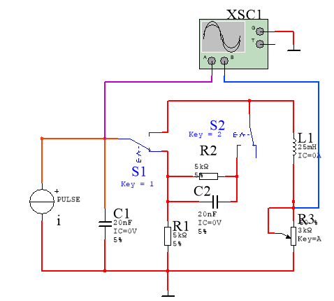

Снимем осциллограмму напряжения uc (t):

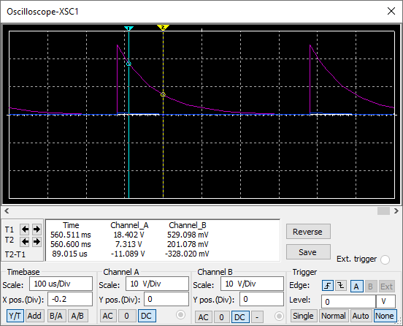

1. Соберем цепь из рисунка 3.1 б.

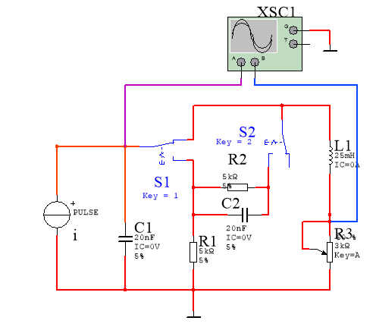

Снимем осциллограммы напряжения uC (t) и uR (t):

Для апериодического режима R3=3кОм (100%):

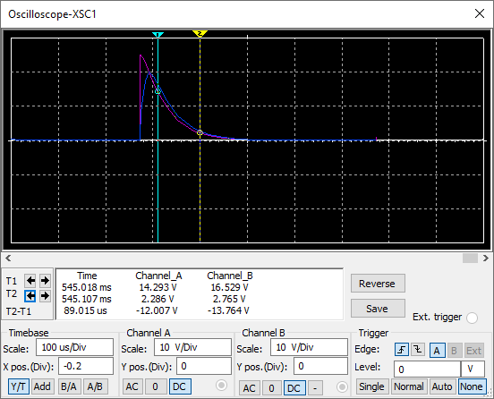

Для колебательного режима R3=0,5 кОм (17%):

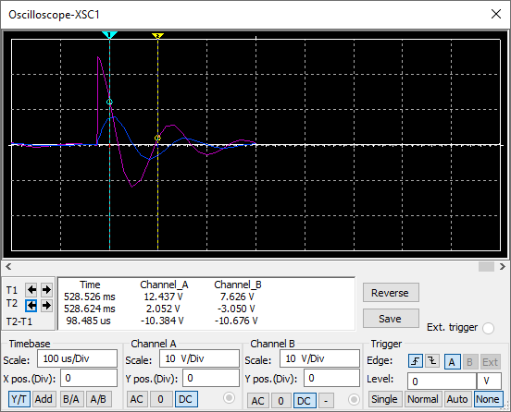

Для критического режима R3=2,2кОм (75%):

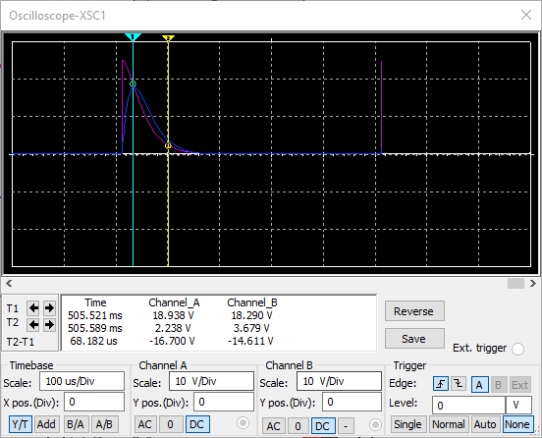

Для колебательного режима при высокой дробности R3=30 Ом (1%):

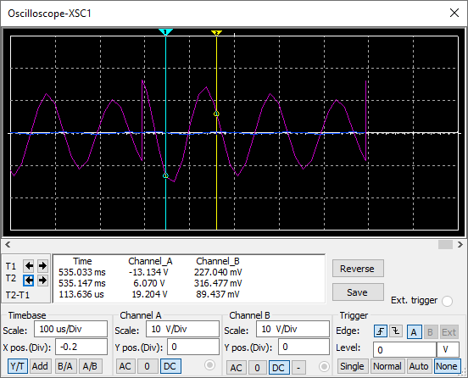

1. 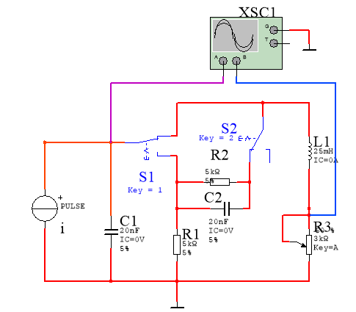Соберем цепь из рисунка 3.2.

Снимем осциллограмму напряжений uC (t) и uR (t) при R3=1кОм (33%):

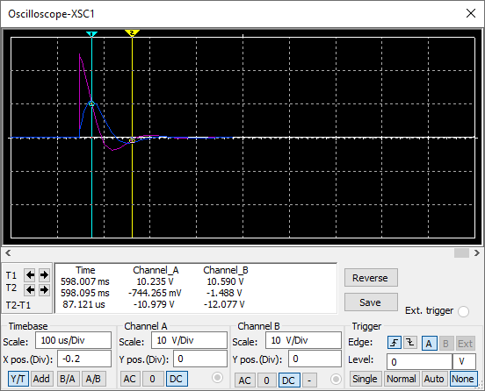

1. Результаты измерений:

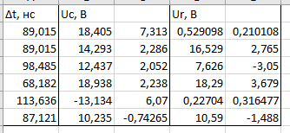

**Цель работы**: Изучение связи между видом свободного процесса в электрической цепи и расположением собственных частот (корней характеристического уравнения) на комплексной плоскости; приближенная оценка собственных частот и добротности RLC-контура по осциллограммам.

**Обработка результатов эксперимента.**

1. Исследование свободного процесса в цепи первого порядка

Определим постоянную времени τ методом подкасательной:



$τ_{эксп}=\frac{∆t}{ln⁡(\frac{u_{c1}}{u_{c2}})}=\frac{8.9015*{10}^{-5}}{ln⁡(\frac{18.405}{7.313})}=9.6*{10}^{-5} c$

Также рассчитаем τ по формуле:

$τ_{теор}=R_{1}*C_{1}={10}^{-4}c$

$τ_{теор}{-τ}_{эксп}={10}^{-4}-9.6*{10}^{-5}=4*{10}^{-6} с$

1. Исследование свободного процесса в цепи второго порядка

$α=\frac{R}{2L}$

$ω_{0}=\frac{1}{\sqrt{LC_{1}}}=4.472*{10}^{4}с^{-1}$

$p_{1}=-α+ \sqrt{α^{2}+ω_{0}^{2}}$

**Вывод:** Проведено экспериментальное исследование линейных разветвленных резистивных цепей с использованием методов наложения, эквивалентного источника и принципа взаимности.